班级动态(11.2)
一、来园基本情况
来园人数：应到30人，实到27人，2人病假，2人事假。
儿童（男孩） | 今日重点关注：自主绕水杯绳 | 儿童（女孩） | 今日重点关注：自主绕水杯绳
王秋逸 | √ | 肖妙青 | √
易永恒 | √ | 嵇羽晞 | 请假
赵夏冉 | √ | 管亦星 | √
白新奇 | √ | 陈怡何 | 请假
丁载誉 | √ | 陈艺茹 | √
杨言希 | √ | 孙瑞晗 | √
樊晏清 | 请假 | 朱柯逸 | √
邵祉琛 | √ | 胡欣芮 | √
刘与一 | √ | 李梦兮 | √
蔡镇远 | √ | 张心愉 | √
崔子瑜 | √ | 徐佳一 | √
陶书宇 | √ | 曹婳 | √
李一凡 | √ | 顾一冉 | 请假
冯子乐 | √ | 朱天文 | √
孔梓睿 | √ | 黄雅萌 | √

二、户外活动
活动区域：综合区
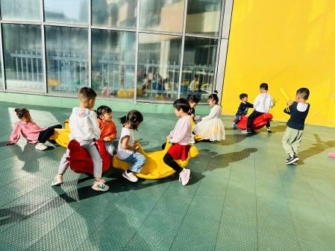 | 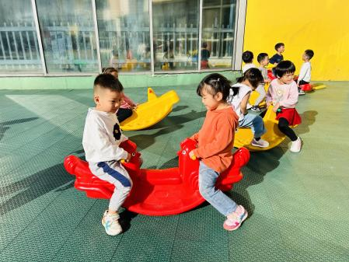 | 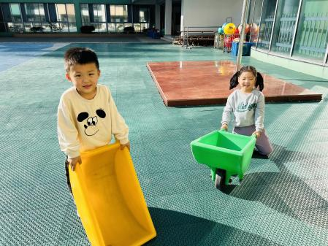
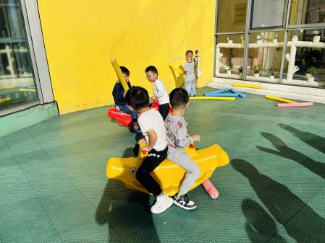 | 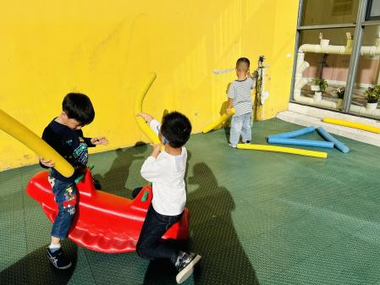 | 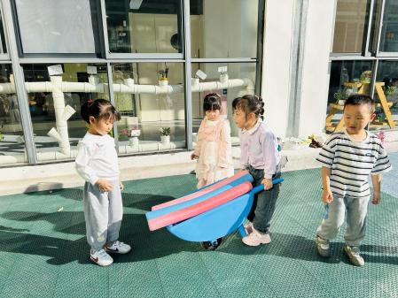

三、生活活动：
1.早点：牛奶、开心果、饼干
2.午餐：玉米饭、红烧罗氏虾、胡萝卜山药炒木耳、丝瓜鸡蛋肉丝汤
3.午点：皮蛋菜心瘦肉粥
4.水果：蜜柚、大荔冬枣
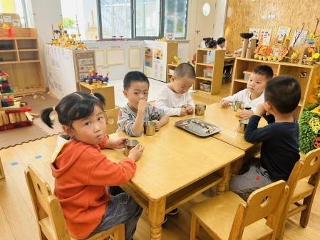 | 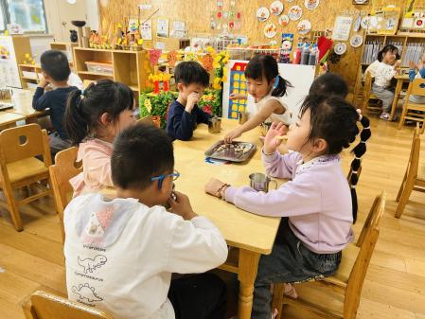 | 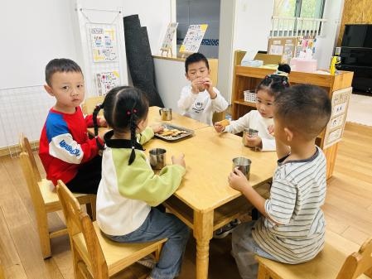

三、集体活动
1.语言：秋天的颜色
《秋天的颜色》这首儿歌句式简短，采用重复的句式，读起来朗朗上口，有利于幼儿学习规范的语言。秋天色彩斑斓，瓜果飘香，是引导幼儿真切感受秋天的美好，亲近自然、探索自然真秘的好时机，学习本诗可以引发孩子认识大自然的兴趣。
诗歌：秋天的颜色
菊花说：秋天是黄色的。树叶说：秋天是红色的。
松树说：秋天是绿色的。大地说：秋天是彩色的。

五、温馨提示
1.秋季为传染病高发季节，请大家关注好孩子的体征，如发现异常，及时就医。
2.为避免交叉感染，如果孩子感冒了，咳嗽、流涕严重，请在家里休息好再来园噢！

